SISTEMA MENTOR WEB

ACESSO PELO APLICATIVO

O Sistema Mentor é o novo portal de acesso dos pais/responsáveis das escolas Sesc para manterem-se informados sobre a rotina de seus filhos nos estudos, como notas, faltas, ocorrências, calendário de aulas, emissão de boleto, entre outros.
Para acessá-lo por meio do aplicativo, siga as instruções a seguir:

- Vá até a loja de aplicativos de seu celular e baixe MENTOR WEB
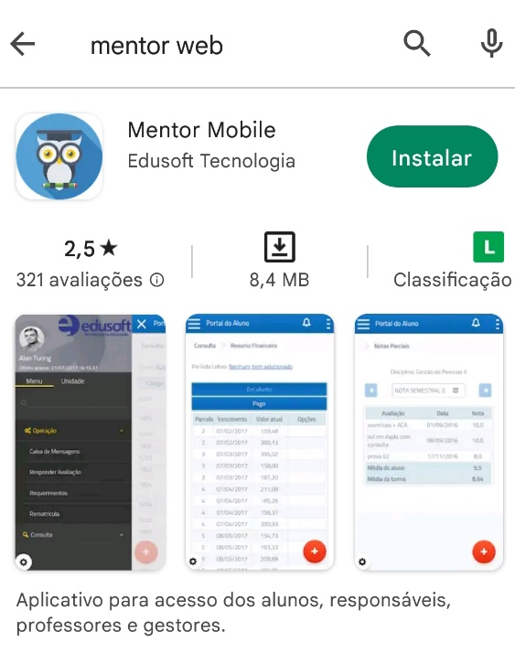
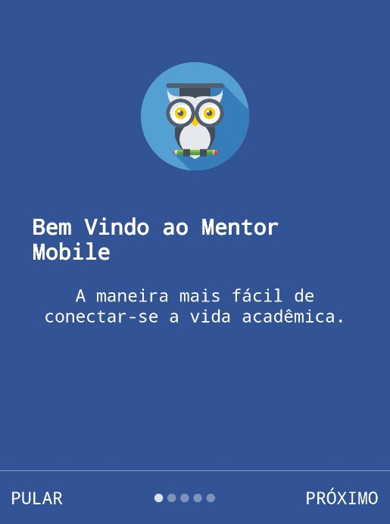
- Após baixar o APP MENTOR WEB, acesse a partir de um computador o portal do responsável, conforme as instruções contidas no Manual de Acesso ao Site. Na tela inicial haverá um QR Code disponível. Abra o app no celular e leia o QR Code disponível nesta tela.

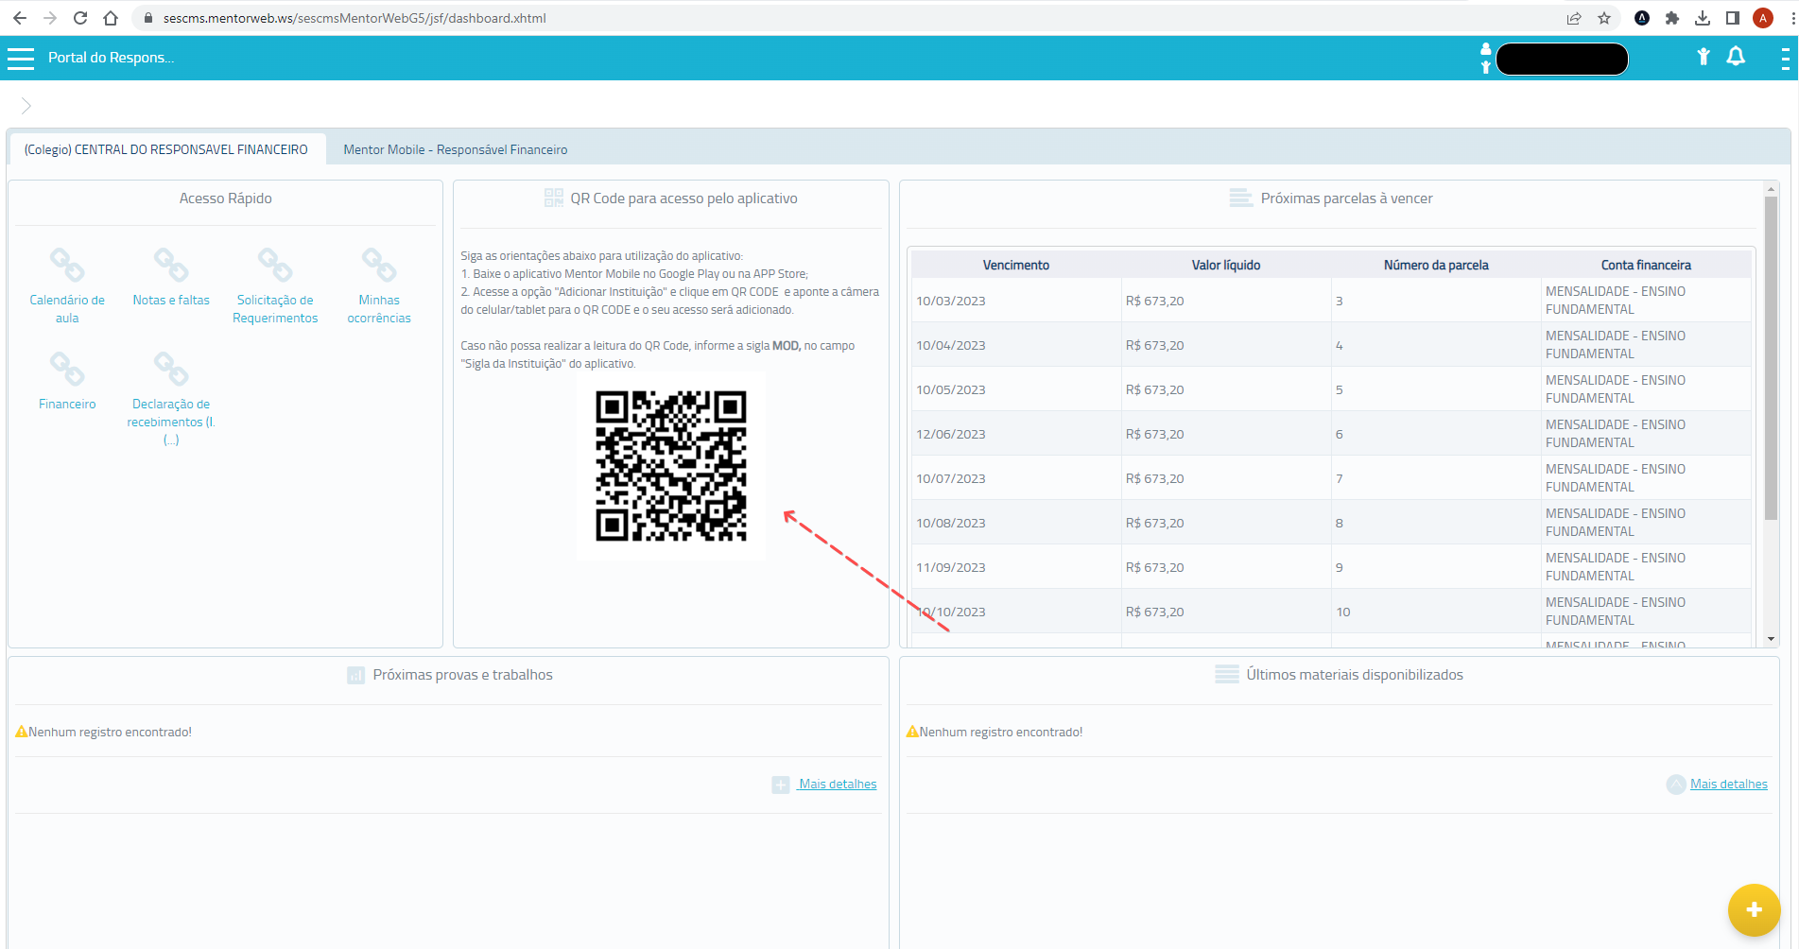

- Ao ler o QR Code, abrirá a tela inicial do APP (imagem abaixo)
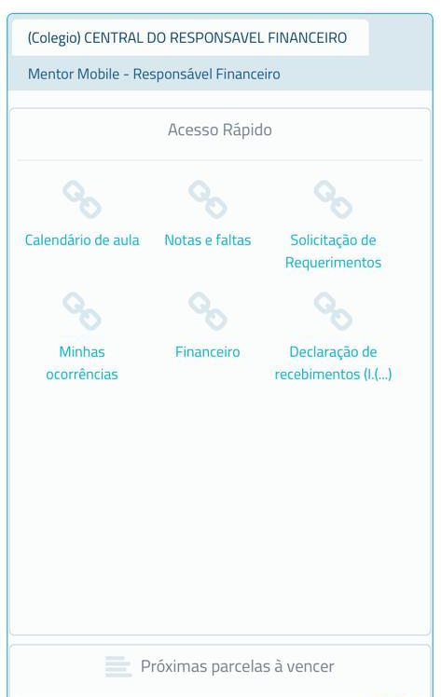
- Ao clicar em Calendário de Aula irá carregar a tela com as aulas já ministradas e lançadas pelos professores e ao clicar na aula aparecerá o conteúdo ministrado
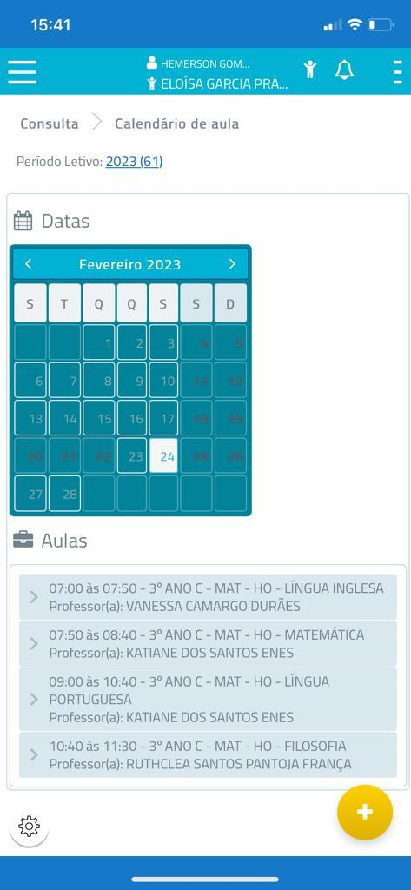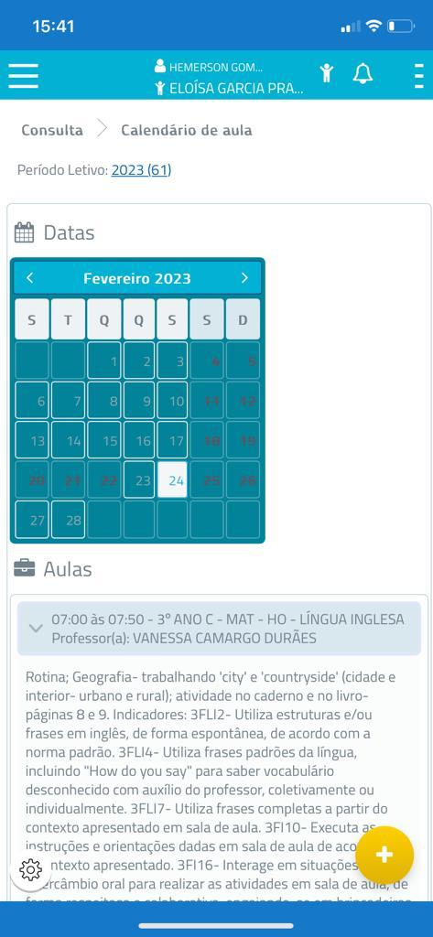

- Ao voltar para a tela inicial, clique em Notas e Faltas e verifique o que já foi lançado pelos professores
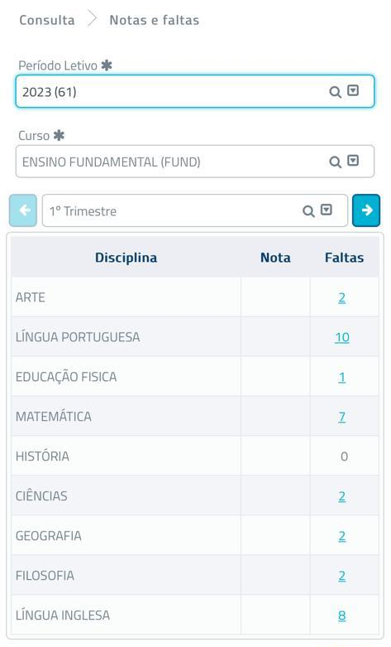
- Ao retornar para a tela inicial, clique em Solicitação de Requerimento. Nesta tela aparecerá os documentos disponíveis para solicitação. Clique no documento desejado, digite as informações necessárias e finalize em “Solicitar”.
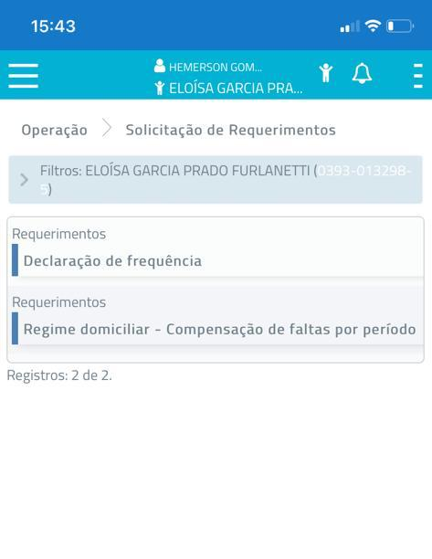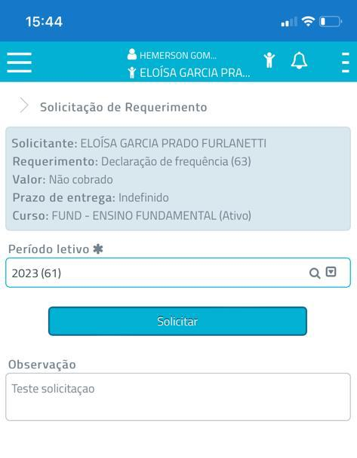
- Também é possível verificar os dados financeiros do aluno, consulta das parcelas em aberto e pagas e emissão de boletos. Para isso, volte à tela inicial e clique no ícone Financeiro.
